 | Министерство науки и высшего образования Российской Федерации  Федеральное государственное автономное образовательное учреждение  высшего образования  «Московский государственный технический университет  имени Н.Э. Баумана  (национальный исследовательский университет)»  (МГТУ им. Н.Э. Баумана)

ФАКУЛЬТЕТ ______ИНФОРМАТИКА И СИСТЕМЫ УПРАВЛЕНИЯ_________________

КАФЕДРА ____СИСТЕМЫ ОБРАБОТКИ ИНФОРМАЦИИ И УПРАВЛЕНИЯ (ИУ5)____

РАСЧЕТНО-ПОЯСНИТЕЛЬНАЯ ЗАПИСКА

К НАУЧНО-ИССЛЕДОВАТЕЛЬСКОЙ РАБОТЕ

НА ТЕМУ:

_Прогнозирование качества вина с использованием алгоритмов машинного _
__________________________________обучения__________________________________

_____________________________________________________________________________

_____________________________________________________________________________

Студент РТ5-61Б _________________ И.В. Прокофьев
(Группа) (Подпись, дата) (И.О.Фамилия)

Руководитель НИР _________________ Ю.Е. Гапанюк
(Подпись, дата) (И.О.Фамилия)

2026 г.

Министерство науки и высшего образования Российской Федерации
Федеральное государственное автономное образовательное учреждение
высшего образования
«Московский государственный технический университет имени Н.Э. Баумана
(национальный исследовательский университет)»
(МГТУ им. Н.Э. Баумана)

УТВЕРЖДАЮ
Заведующий кафедрой __ИУ5___
(Индекс)
______________ _В.И. Терехов____
(И.О.Фамилия)
« _07__ » __февраля___ 2026 г.

ЗАДАНИЕ
на выполнение научно-исследовательской работы

по теме Анализ факторов популярности музыкальных композиций в стриминговых сервисах

Студент группы _______РТ6-51Б________

_______________ Прокофьев Илья Викторович _______________________
(Фамилия, имя, отчество)

Направленность НИР (учебная, исследовательская, практическая, производственная, др.)
____________________________ИССЛЕДОВАТЕЛЬСКАЯ__________________________
Источник тематики(кафедра,предприятие,НИР) _______КАФЕДРА___________________

График выполнения НИР: 25% к 3 нед., 50% к 9 нед., 75% к 12 нед., 100% к 15 нед.

Техническое задание Спроектировать систему прогнозирования качества вина, провести разведочный анализ данных, осуществить предварительную обработку данных, сделать визуализации распределения данных _____________________________________________
_____________________________________________________________________________
Оформление научно-исследовательской работы:

Расчетно-пояснительная записка на XX листах формата А4.
Перечень графического (иллюстративного) материала (чертежи, плакаты, слайды и т.п.)
_____________________________________________________________________________
_____________________________________________________________________________
_____________________________________________________________________________
_____________________________________________________________________________

Дата выдачи задания «7» февраля 2026 г.

Руководитель НИР _________________ Ю.Е. Гапанюк
(Подпись, дата) (И.О.Фамилия)
Студент _________________ И.В. Прокофьев
(Подпись, дата) (И.О.Фамилия)
Примечание: Задание оформляется в двух экземплярах: один выдается студенту, второй хранится на кафедре.

СОДЕРЖАНИЕ
ВВЕДЕНИЕ………………………………………………………………………..4
ОСНОВНАЯ ЧАСТЬ……………………………………………………………...6
1. Постановка задачи……...………………………………………………..6
2. Разведочный анализ данных….…………………………………………6
3. Корреляционный анализ………….……………………………………14
4. Подготовка данных…………………………..…………………………15
5. Выбор метрик оценки качества…..……………………………………17
6. Выбор моделей и Baseline……………………………………………...18
7. Подбор гиперпараметров………………………………………………20
8. Оценка оптимизированных моделей….………………………………23
9. Анализ лучшей модели…………………………...……………………26
10. Демонстрационное веб-приложение….……………………………..30
ЗАКЛЮЧЕНИЕ…………………………………………………………………..32
СПИСОК ИСПОЛЬЗОВАННЫХ ИСТОЧНИКОВ…………………………….33

ВВЕДЕНИЕ
Качество вина является многомерной характеристикой, определяемой комплексом химических и органолептических показателей. Традиционная оценка качества проводится экспертами-дегустаторами, что делает процесс субъективным и трудномасштабируемым. В этой связи актуальной становится задача автоматизированного прогнозирования качества вина на основе объективных физико-химических измерений. Методы машинного обучения позволяют строить модели, способные предсказывать качество с достаточной точностью, используя только лабораторные анализы.
Цель работы:
Построение и сравнительный анализ моделей машинного обучения для прогнозирования качества вина (в виде бинарной классификации «хорошее/плохое») на основе его химических характеристик.
Задачи:
- загрузить и исследовать данные о химическом составе красного и белого португальского вина «Vinho Verde»;
- провести разведочный анализ (EDA), включая статистическое описание, визуализацию распределений, анализ выбросов и корреляций;
- выполнить предобработку данных: кодирование категориальных переменных, создание дополнительных информативных признаков и масштабирование;
- обучить несколько классических моделей классификации (логистическая регрессия, KNN, дерево решений, SVM, случайный лес, градиентный бустинг, AdaBoost) с параметрами по умолчанию, оценив их как базовый уровень;
- оптимизировать гиперпараметры каждой модели с помощью кросс-валидации;
- сравнить результаты базовых и оптимизированных моделей, выбрать наилучшую;
- выполнить детальный анализ выбранной модели, включая оценку важности признаков и построение кривых обучения;
- сохранить лучшую модель и вспомогательные объекты для возможности дальнейшего использования.

ОСНОВНАЯ ЧАСТЬ
- Постановка задачи
Исходная задача многоклассовой классификации (качество вина оценивается по шкале от 3 до 9 баллов) была сведена к бинарной: все образцы с оценкой 6 и выше отнесены к классу «хорошее вино» (1), остальные – к классу «плохое вино» (0). Это позволило снизить влияние сильного дисбаланса отдельных рейтингов и повысить устойчивость моделей. Формально требовалось по 16 признаковым переменным предсказать бинарную метку quality_binary.
- Разведочный анализ данных
Импортируем необходимые библиотеки:
import numpy as np
import pandas as pd
import matplotlib.pyplot as plt
import seaborn as sns
from sklearn.model_selection import train_test_split, GridSearchCV, cross_val_score, learning_curve
from sklearn.preprocessing import StandardScaler, LabelEncoder
from sklearn.metrics import (accuracy_score, precision_score, recall_score, f1_score, classification_report, confusion_matrix, roc_auc_score, cohen_kappa_score, make_scorer)
from sklearn.linear_model import LogisticRegression
from sklearn.tree import DecisionTreeClassifier
from sklearn.neighbors import KNeighborsClassifier
from sklearn.svm import SVC
from sklearn.ensemble import RandomForestClassifier, GradientBoostingClassifier, AdaBoostClassifier
import warnings
warnings.filterwarnings('ignore')
plt.style.use('seaborn-v0_8-whitegrid')
sns.set_palette("husl")
print("Библиотеки успешно импортированы!")

Загрузим данные.
url_red = 'https://archive.ics.uci.edu/ml/machine-learning-databases/wine-quality/winequality-red.csv'
url_white = 'https://archive.ics.uci.edu/ml/machine-learning-databases/wine-quality/winequality-white.csv'

df_red = pd.read_csv(url_red, sep=';')
df_white = pd.read_csv(url_white, sep=';')

df_red['wine_type'] = 'red'
df_white['wine_type'] = 'white'

df = pd.concat([df_red, df_white], axis=0, ignore_index=True)

print(f"Размер датасета: {df.shape}")
print("\nПервые 5 строк:")
df.head()
Описание набора данных.
Данные взяты из UCI Machine Learning Repository: Wine Quality Data Set. Они содержат химические характеристики португальских вин «Vinho Verde» (красные и белые варианты).
Общая характеристика:
- Количество образцов: 6497 (1599 красных, 4898 белых).
- Количество признаков: 11 химических показателей + тип вина.
- Целевая переменная (исходная): quality — экспертная оценка качества от 3 до 9.
- Бинарная цель: создана переменная quality_binary = (quality >= 6), где 1 — «хорошее вино», 0 — «плохое».
Признаки представлены в таблице 1.
Таблица 1 – Таблица признаков Wine Quality Data Set
Признак | Описание
fixed acidity | Фиксированная кислотность (г/дм³)
volatile acidity | Летучая кислотность (г/дм³)
citric acid | Лимонная кислота (г/дм³)
residual sugar | Остаточный сахар (г/дм³)
chlorides | Хлориды (г/дм³)
free sulfur dioxide | Свободный диоксид серы (мг/дм³)
Признак | Описание
total sulfur dioxide | Общий диоксид серы (мг/дм³)
density | Плотность (г/см³)
pH | Водородный показатель
sulphates | Сульфаты (г/дм³)
alcohol | Содержание алкоголя (% об.)
wine_type | Тип вина (red/white)

В ходе инжиниринга были созданы дополнительные признаки: free_to_total_sulfur_ratio, acid_balance, sugar_alcohol_ratio, ph_category_encoded.
Выявленные особенности данных:
- Пропусков в данных нет.
- Присутствуют выбросы в некоторых признаках (residual sugar, chlorides, free sulfur dioxide), но они были сохранены как потенциально информативные.
- Распределение качества смещено в сторону средних значений
(5–6), что делает задачу бинарной классификации более сбалансированной, чем многоклассовую.
Оценим размер таблицы, типы столбцов и основные статистические характеристики (средние, минимумы, максимумы) числовых признаков. Это поможет выявить аномалии и понять масштаб величин.
print("Информация о датасете:")
print(df.info())
print("\nСтатистические характеристики:")
df.describe()
Информация о датасете:
<class 'pandas.core.frame.DataFrame'>
RangeIndex: 6497 entries, 0 to 6496
Data columns (total 14 columns):
# Column Non-Null Count Dtype
--- ------ -------------- -----
0 fixed acidity 6497 non-null float64
1 volatile acidity 6497 non-null float64
2 citric acid 6497 non-null float64
3 residual sugar 6497 non-null float64
4 chlorides 6497 non-null float64
5 free sulfur dioxide 6497 non-null float64
6 total sulfur dioxide 6497 non-null float64
7 density 6497 non-null float64
8 pH 6497 non-null float64
9 sulphates 6497 non-null float64
10 alcohol 6497 non-null float64
11 quality 6497 non-null int64
12 wine_type 6497 non-null object
13 quality_binary 6497 non-null int64
dtypes: float64(11), int64(2), object(1)
memory usage: 710.7+ KB
None

Проверкана пропуски:
print("Количество пропусков по столбцам:")
print(df.isnull().sum())
print(f"\nПроцент пропусков: {(df.isnull().sum() / len(df) * 100).round(2)}")

Количество пропусков по столбцам:
fixed acidity 0
volatile acidity 0
citric acid 0
residual sugar 0
chlorides 0
free sulfur dioxide 0
total sulfur dioxide 0
density 0
pH 0
sulphates 0
alcohol 0
quality 0
wine_type 0
quality_binary 0
dtype: int64

Анализ целевой переменной.
Изучим баланс классов качества вина. Сильный дисбаланс может потребовать специальных методов (взвешивание классов, специальные метрики). Также сравним распределение для красного и белого вина.

fig, axes = plt.subplots(1, 3, figsize=(20, 5))

# 1) Мультиклассовое распределение (старое)
quality_counts = df['quality'].value_counts().sort_index()
axes[0].bar(quality_counts.index, quality_counts.values, color='steelblue', edgecolor='black')
axes[0].set_xlabel('Качество вина')
axes[0].set_ylabel('Количество образцов')
axes[0].set_title('Распределение качества вина')
axes[0].grid(axis='y', alpha=0.3)

# 2) Распределение по типам (как раньше)
quality_by_type = df.groupby(['quality', 'wine_type']).size().unstack(fill_value=0)
quality_by_type.plot(kind='bar', ax=axes[1], color=['#c0392b', '#f1c40f'], edgecolor='black')
axes[1].set_xlabel('Качество вина')
axes[1].set_ylabel('Количество образцов')
axes[1].set_title('По типам вина')
axes[1].legend(title='Тип вина')

# 3) Бинарная цель
binary_counts = df['quality_binary'].value_counts().sort_index()
axes[2].bar(binary_counts.index, binary_counts.values, color=['#e74c3c', '#27ae60'], edgecolor='black')
axes[2].set_xticks([0, 1])
axes[2].set_xticklabels(['Плохое (<6)', 'Хорошее (≥6)'])
axes[2].set_ylabel('Количество образцов')
axes[2].set_title('Бинарная цель (quality_binary)')
axes[2].grid(axis='y', alpha=0.3)

plt.tight_layout()
plt.show()

print("Распределение бинарного качества:")
print(df['quality_binary'].value_counts().sort_index())

Диаграммы распределения целевой переменной до сведения к бинарной классификации (рисунок 1).
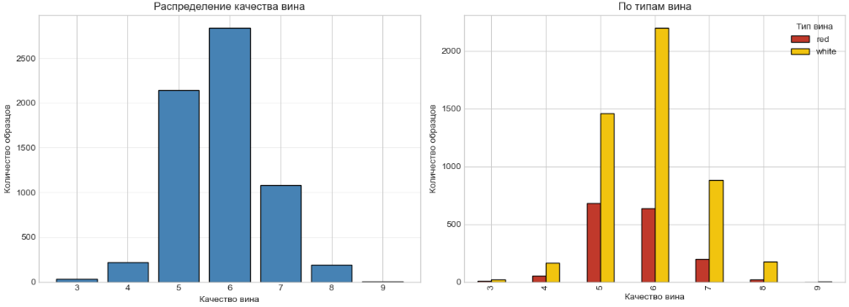
Рисунок 1 – Диаграммы распределения исходной целевой переменной
Диаграмма распределения целевой переменной бинарной классификации (рисунок 2).
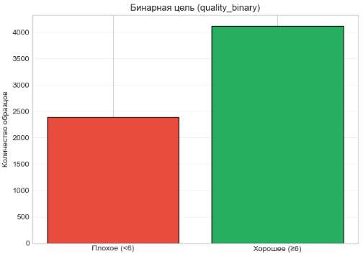
Рисунок 2 – Диаграмма распределения целевой переменной бинарной классификации
Сведение исходной задачи многоклассовой классификации к бинарной произведем следующим образом:
# Преобразование в бинарную задачу
df['quality_binary'] = (df['quality'] >= 6).astype(int)

print("Распределение бинарного качества:")
print(df['quality_binary'].value_counts())
print(f"\nКласс 0 (низкое качество): {df['quality_binary'].value_counts().get(0, 0)} образцов")
print(f"Класс 1 (хорошее качество): {df['quality_binary'].value_counts().get(1, 0)} образцов")

Распределение бинарного качества:
quality_binary
1 4113
0 2384
Name: count, dtype: int64

Класс 0 (низкое качество): 2384 образцов
Класс 1 (хорошее качество): 4113 образцов

Построим гистограммы распределения числовых признаков.
numeric_features = df.select_dtypes(include=[np.number]).columns.drop('quality')

fig, axes = plt.subplots(4, 3, figsize=(15, 16))
axes = axes.ravel()

for idx, col in enumerate(numeric_features):
if idx < len(axes):
axes[idx].hist(df[col], bins=30, color='steelblue', edgecolor='black', alpha=0.7)
axes[idx].set_title(f'Распределение: {col}')
axes[idx].set_xlabel(col)
axes[idx].set_ylabel('Частота')
axes[idx].grid(axis='y', alpha=0.3)

if len(numeric_features) < len(axes):
fig.delaxes(axes[-1])

plt.tight_layout()
plt.show()

Первые 6 диаграмм распределения числовых признаков представлены на рисунке 3.
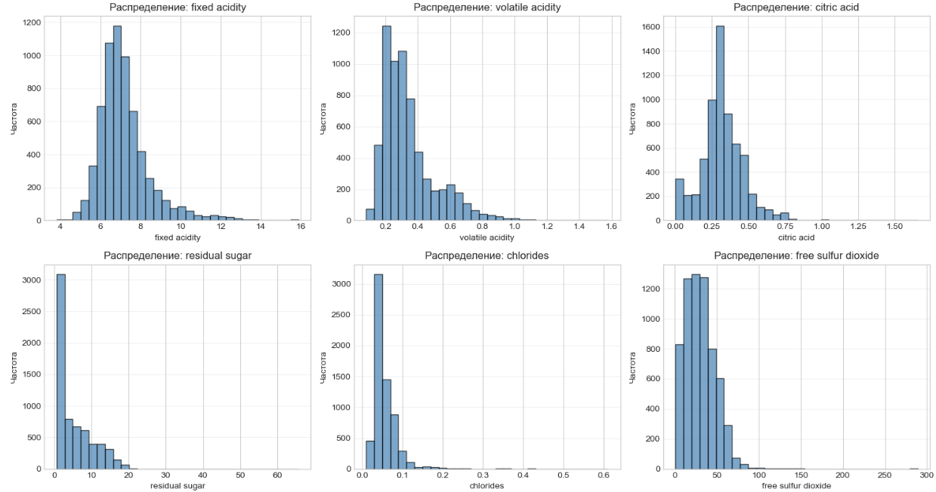
Рисунок 3 – Диаграммы распределения числовых признаков
С помощью ящиков с усами (boxplot) посмотрим, как меняются значения признаков для разных категорий качества. Это поможет понять, какие переменные лучше разделяют классы.
fig, axes = plt.subplots(4, 3, figsize=(16, 18))
axes = axes.ravel()

for idx, col in enumerate(numeric_features):
if idx < len(axes):
sns.boxplot(data=df, x='quality_binary', y=col, ax=axes[idx], palette='viridis')
axes[idx].set_title(f'{col} vs Качество')
axes[idx].set_xlabel('Качество')

if len(numeric_features) < len(axes):
fig.delaxes(axes[-1])

plt.tight_layout()
plt.show()
Получившаяся визуализация для первых 6 признаков представлены на рисунке 4.
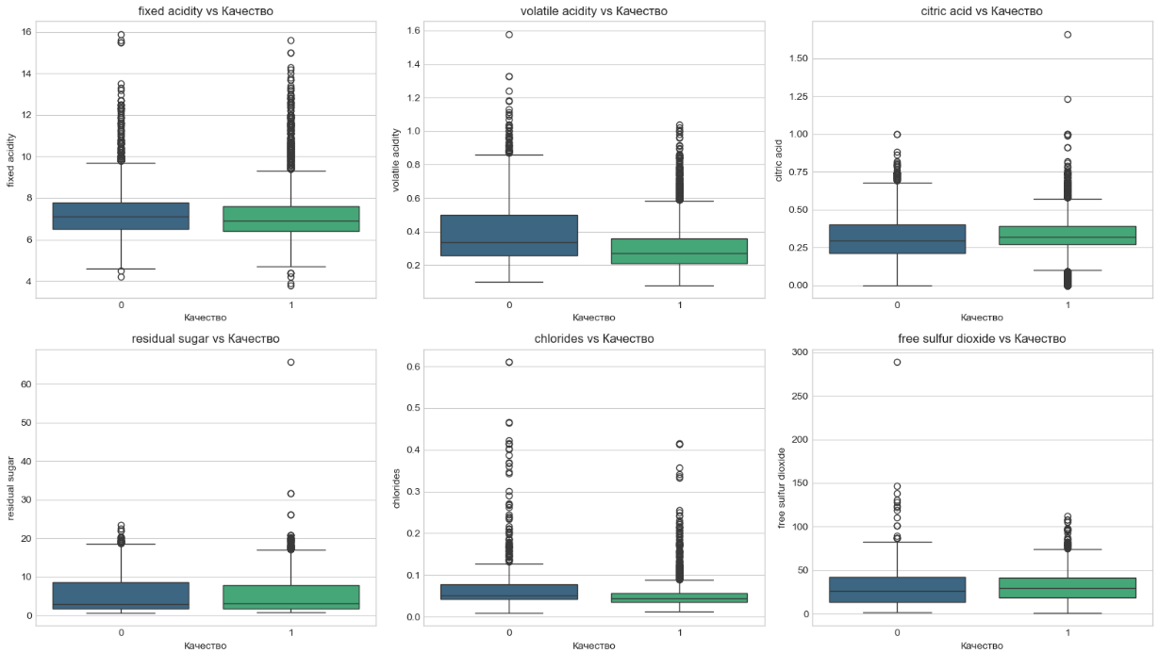
Рисунок 4 – Зависимость качества вина от значения признаков
Из увиденного можно сделать вывод, что задача линейно неразделима, так как ящики с усами перекрывают друг друга.
Применим метод межквартильного размаха (IQR) для формальной оценки количества выбросов в каждом признаке. Решение об их обработке (удаление, ограничение) будет приниматься на следующих этапах, если потребуется.
def detect_outliers_iqr(data, column):
Q1 = data[column].quantile(0.25)
Q3 = data[column].quantile(0.75)
IQR = Q3 - Q1
lower_bound = Q1 - 1.5 * IQR
upper_bound = Q3 + 1.5 * IQR
outliers = data[(data[column] < lower_bound) | (data[column] > upper_bound)]
return len(outliers), lower_bound, upper_bound

outlier_info = []
for col in numeric_features:
count, lower, upper = detect_outliers_iqr(df, col)
outlier_info.append({'Признак': col, 'Выбросы': count, 'Процент': round(count/len(df)*100, 2)})

outlier_df = pd.DataFrame(outlier_info)
print("Анализ выбросов (метод IQR):")
print(outlier_df)

Анализ выбросов (метод IQR):
Признак Выбросы Процент
0 fixed acidity 357 5.49
1 volatile acidity 377 5.80
2 citric acid 509 7.83
3 residual sugar 118 1.82
4 chlorides 286 4.40
5 free sulfur dioxide 62 0.95
6 total sulfur dioxide 10 0.15
7 density 3 0.05
8 pH 73 1.12
9 sulphates 191 2.94
10 alcohol 3 0.05
11 quality_binary 0 0.00

- Корреляционный анализ
Рассчитаем коэффициенты корреляции Пирсона между всеми числовыми признаками и качеством. Тепловая карта и горизонтальная столбиковая диаграмма помогут быстро выделить линейные зависимости.
plt.figure(figsize=(12, 10))
corr_matrix = df[numeric_features.tolist() + ['quality_binary']].corr()
mask = np.triu(np.ones_like(corr_matrix, dtype=bool))
sns.heatmap(corr_matrix, mask=mask, annot=True, fmt='.2f', cmap='RdBu_r', center=0,
square=True, linewidths=0.5, cbar_kws={"shrink": 0.8})
plt.title('Матрица корреляции признаков', fontsize=14, fontweight='bold')
plt.tight_layout()
plt.show()

Получившаяся корреляционная матрица представлена на рисунке 5.
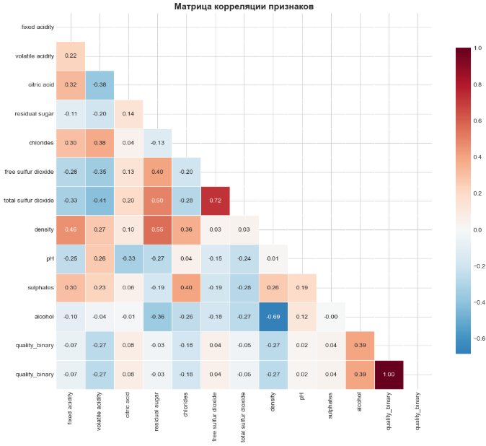
Рисунок 5 – Корреляционная матрица
Исходя из корреляционной матрицы, можно сделать выводы:
- Алкоголь имеет наибольшую положительную корреляцию с качеством;
- Летучая кислотность и плотность имеют отрицательную корреляцию;
- Наблюдается мультиколлинеарность между некоторыми признаками.
- Подготовка данных
Кодирование категориального признака «Тип вина».
Преобразуем строковую метку 'red'/'white' в числовую (0 или 1) с помощью LabelEncoder, чтобы модель могла его использовать.
le = LabelEncoder()
df['wine_type_encoded'] = le.fit_transform(df['wine_type'])
print("Кодирование типа вина:")
print(dict(zip(le.classes_, le.transform(le.classes_))))

Конструирование новых признаков.
На основе доменных знаний создаём несколько производных величин, которые могут улучшить предсказательную способность:
- Отношение свободного диоксида серы к общему
- Кислотный баланс (фиксированная / летучая кислотность)
- Сахарно-алкогольное отношение
- Категория pH (низкий, средний, высокий)
df['free_to_total_sulfur_ratio'] = df['free sulfur dioxide'] / (df['total sulfur dioxide'] + 1e-6)
df['acid_balance'] = df['fixed acidity'] / (df['volatile acidity'] + 1e-6)
df['sugar_alcohol_ratio'] = df['residual sugar'] / (df['alcohol'] + 1e-6)
df['ph_category'] = pd.cut(df['pH'], bins=[0, 3.0, 3.5, 4.0], labels=['low', 'medium', 'high'])
df['ph_category_encoded'] = LabelEncoder().fit_transform(df['ph_category'].astype(str))

print("Созданные признаки:")
print(df[['free_to_total_sulfur_ratio', 'acid_balance', 'sugar_alcohol_ratio', 'ph_category_encoded']].describe())

Созданные признаки:
free_to_total_sulfur_ratio acid_balance sugar_alcohol_ratio \
count 6497.000000 6497.000000 6497.000000
mean 0.286768 25.338031 0.544638
std 0.124645 10.734086 0.510343
min 0.022727 4.807688 0.056604
25% 0.202073 17.692262 0.170000
50% 0.269767 23.999904 0.283186
75% 0.348837 31.052550 0.812500
max 0.857143 89.998875 5.623931

ph_category_encoded
count 6497.000000
mean 1.821764
std 0.491555
min 0.000000
25% 2.000000
50% 2.000000
75% 2.000000
max 3.000000

Формирование матрицы признаков и выборки¶.
Исключим исходные нечисловые столбцы, оставив только числовые преобразованные признаки. Целевая переменная – quality_binary. Разобьём данные на обучающую и тестовую выборки с сохранением пропорций классов (stratify).
X_train, X_test, y_train, y_test = train_test_split(
X, y, test_size=0.2, random_state=42, stratify=y
)

print(f"Обучающая выборка: {X_train.shape}")
print(f"Тестовая выборка: {X_test.shape}")
print(f"\nРаспределение классов в обучающей выборке:")
print(y_train.value_counts().sort_index())

Обучающая выборка: (5197, 16)
Тестовая выборка: (1300, 16)

Распределение классов в обучающей выборке:
quality_binary
0 1907
1 3290
Name: count, dtype: int64

Масштабирование признаков
Приведём все признаки к одному диапазону (нулевое среднее, единичная дисперсия) с помощью StandardScaler. Масштабирование обучается только на train, затем применяется к test, чтобы избежать утечки информации.
scaler = StandardScaler()
X_train_scaled = scaler.fit_transform(X_train)
X_test_scaled = scaler.transform(X_test)

X_train_scaled = pd.DataFrame(X_train_scaled, columns=feature_cols, index=X_train.index)
X_test_scaled = pd.DataFrame(X_test_scaled, columns=feature_cols, index=X_test.index)

print("Данные масштабированы (StandardScaler)")
print("\nСтатистики после масштабирования (обучающая выборка):")
print(X_train_scaled.describe().round(3))

- Выбор метрик оценки качества
Обоснование выбора метрик:
- Accuracy — доля правильных ответов среди всех предсказаний. Простая и понятная метрика, но при сильном дисбалансе классов может вводить в заблуждение.
- Precision — точность, доля верно предсказанных положительных (хорошее вино) среди всех объектов, которые модель отнесла к положительному классу. Показывает, насколько можно доверять предсказанию «хорошее».
- Recall — полнота, доля верно предсказанных положительных среди всех реальных положительных объектов. Показывает, как много хороших вин модель смогла найти.
- F1-score — гармоническое среднее между Precision и Recall. Хорошо подходит для несбалансированных данных, так как учитывает оба показателя одновременно и не даёт модели «жульничать», предсказывая только большинство.
- ROC-AUC — площадь под ROC-кривой. Оценивает способность модели разделять классы при всех возможных порогах. Полезна для сравнения моделей и устойчива к дисбалансу классов.
Определим функцию оценки моделей.
def evaluate_model(model, X_test, y_test, model_name="Model"):
y_pred = model.predict(X_test)
metrics = {
'Accuracy': accuracy_score(y_test, y_pred),
'Precision': precision_score(y_test, y_pred, zero_division=0),
'Recall': recall_score(y_test, y_pred, zero_division=0),
'F1-score': f1_score(y_test, y_pred, zero_division=0),
'ROC-AUC': roc_auc_score(y_test, y_pred) # при наличии predict_proba лучше использовать y_pred_proba[:,1]
}
print(f"\n=== {model_name} ===")
for metric, value in metrics.items():
print(f"{metric}: {value:.4f}")
return metrics, y_pred

print("Функция оценки моделей определена")

- Выбор моделей и Baseline
Выбранные модели:
- Logistic Regression — линейная модель
- K-Nearest Neighbors — метод ближайших соседей
- Decision Tree — дерево решений
- Support Vector Machine — метод опорных векторов
- Random Forest — ансамбль (bagging)
- Gradient Boosting — градиентный бустинг (boosting)
- AdaBoost — адаптивный бустинг (boosting)
Построение базовых моделей (baseline)
Обучим каждую из семи выбранных моделей с параметрами по умолчанию. Это даст нам нижнюю границу качества, с которой мы будем сравнивать оптимизированные версии.
models = {
'Logistic Regression': LogisticRegression(max_iter=1000, random_state=42),
'K-Nearest Neighbors': KNeighborsClassifier(),
'Decision Tree': DecisionTreeClassifier(random_state=42),
'SVM': SVC(random_state=42),
'Random Forest': RandomForestClassifier(random_state=42),
'Gradient Boosting': GradientBoostingClassifier(random_state=42),
'AdaBoost': AdaBoostClassifier(random_state=42)
}

baseline_results = {}
predictions = {}

print("Обучение baseline моделей...\n")
for name, model in models.items():
model.fit(X_train_scaled, y_train)
metrics, y_pred = evaluate_model(model, X_test_scaled, y_test, name)
baseline_results[name] = metrics
predictions[name] = y_pred
print("-" * 50)

Сравнительный анализ baseline-решений.
Сведём результаты в таблицу и построим столбчатые диаграммы для всех метрик, чтобы быстро оценить, какие модели показывают наилучшее начальное качество.
baseline_df = pd.DataFrame(baseline_results).T
baseline_df = baseline_df.round(4)

print("\nСводная таблица Baseline результатов:")
print(baseline_df.to_string())

# Новый набор метрик для бинарной классификации
metrics_to_plot = ['Accuracy', 'Precision', 'Recall', 'F1-score', 'ROC-AUC']

# Создаём график 2x3 (последняя ячейка останется пустой, можно скрыть)
fig, axes = plt.subplots(2, 3, figsize=(18, 10))
axes = axes.ravel()

for idx, metric in enumerate(metrics_to_plot):
ax = axes[idx]
baseline_df[metric].plot(kind='bar', ax=ax, color='steelblue', edgecolor='black')
ax.set_title(f'{metric} - Baseline')
ax.set_ylabel(metric)
ax.tick_params(axis='x', rotation=45)
ax.grid(axis='y', alpha=0.3)
ax.axhline(y=baseline_df[metric].max(), color='red', linestyle='--', alpha=0.5, label='Max')

# Скрываем лишнюю шестую ячейку (2x3 = 6 ячеек, метрик 5)
axes[-1].set_visible(False)

plt.tight_layout()
plt.show()
Сводная таблица Baseline результатов:
Accuracy Precision Recall F1-score ROC-AUC
Logistic Regression 0.7531 0.7808 0.8481 0.8130 0.7186
K-Nearest Neighbors 0.7500 0.7895 0.8250 0.8069 0.7228
Decision Tree 0.7700 0.8251 0.8080 0.8165 0.7562
SVM 0.7823 0.8020 0.8712 0.8352 0.7501
Random Forest 0.8415 0.8566 0.9004 0.8780 0.8202
Gradient Boosting 0.7785 0.8029 0.8615 0.8312 0.7484
AdaBoost 0.7377 0.7714 0.8323 0.8007 0.7034

Визуализация сравнения базовых моделей представлена на рисунке 6.
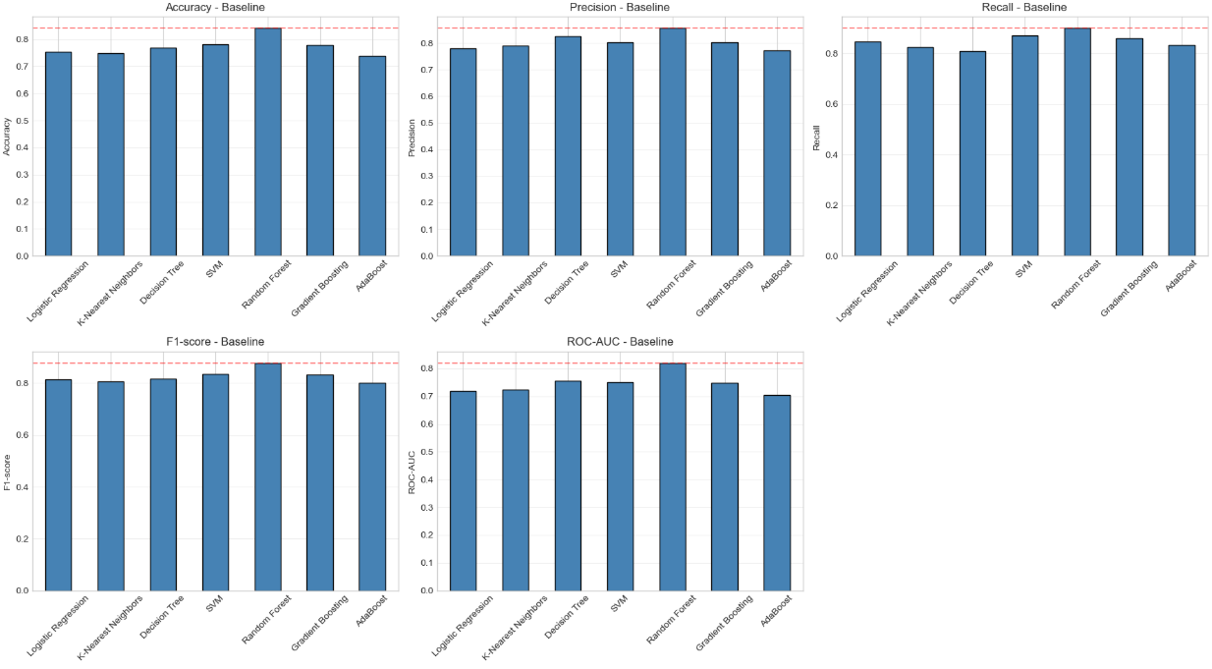
Рисунок 6 – Диаграммы сравнения базовых моделей по всем 5 метрикам
- Подбор гиперпараметров
Планирование поиска гиперпараметров
Для каждой модели готовим сетку ключевых гиперпараметров, которые сильнее всего влияют на её поведение (например, количество деревьев, скорость обучения, глубина, коэффициент регуляризации).
param_grids = {
'Logistic Regression': {
'C': [0.01, 0.1, 1, 10, 100],
'solver': ['lbfgs', 'liblinear'],
'max_iter': [1000, 2000]
},
'K-Nearest Neighbors': {
'n_neighbors': [3, 5, 7, 9, 11, 15],
'weights': ['uniform', 'distance'],
'metric': ['euclidean', 'manhattan']
},
'Decision Tree': {
'max_depth': [3, 5, 7, 10, 15, None],
'min_samples_split': [2, 5, 10],
'min_samples_leaf': [1, 2, 4],
'criterion': ['gini', 'entropy']
},
'SVM': {
'C': [0.1, 1, 10],
'kernel': ['rbf', 'linear'],
'gamma': ['scale', 'auto', 0.01, 0.001]
},
'Random Forest': {
'n_estimators': [50, 100, 200],
'max_depth': [5, 10, 15, None],
'min_samples_split': [2, 5],
'min_samples_leaf': [1, 2]
},
'Gradient Boosting': {
'n_estimators': [50, 100, 200],
'learning_rate': [0.01, 0.1, 0.2],
'max_depth': [3, 5, 7],
'min_samples_split': [2, 5]
},
'AdaBoost': {
'n_estimators': [50, 100, 200],
'learning_rate': [0.01, 0.1, 0.5, 1.0],
'estimator': [DecisionTreeClassifier(max_depth=1), DecisionTreeClassifier(max_depth=3)]
}
}

print("Сетки гиперпараметров определены")
for name, grid in param_grids.items():
print(f"\n{name}:")
for param, values in grid.items():
print(f" {param}: {values}")

Используем GridSearchCV с 5-кратной кросс-валидацией и оптимизацией по F1-macro. Это позволит найти лучшие параметры, устойчивые к разбиению данных.
from sklearn.model_selection import StratifiedKFold

# Кросс-валидация с сохранением пропорций классов
cv_strategy = StratifiedKFold(n_splits=5, shuffle=True, random_state=42)

# Для бинарной классификации используем F1-score как основную метрику
scorer = make_scorer(f1_score)

best_models = {}
grid_search_results = {}

for name, model in models.items():
print(f"\n{'='*60}")
print(f"Подбор гиперпараметров для: {name}")
print(f"{'='*60}")

grid_search = GridSearchCV(
estimator=model,
param_grid=param_grids[name],
scoring=scorer,
cv=cv_strategy,
n_jobs=-1,
verbose=1,
refit=True
)

grid_search.fit(X_train_scaled, y_train)
best_models[name] = grid_search.best_estimator_
grid_search_results[name] = {
'best_params': grid_search.best_params_,
'best_score_cv': grid_search.best_score_,
'cv_results': grid_search.cv_results_
}

print(f"Лучшие параметры: {grid_search.best_params_}")
print(f"Лучший CV score (F1-score): {grid_search.best_score_:.4f}")

Для каждой модели был выполнен поиск по сетке с 5-кратной стратифицированной кросс-валидацией. Основной метрикой оптимизации служил F1-score, который наилучшим образом отражает баланс между точностью и полнотой в условиях умеренного дисбаланса классов.
Лучшие результаты на кросс-валидации показали:
- Random Forest: F1 = 0.860 (200 деревьев, max_depth=15).
- Gradient Boosting: F1 = 0.854 (200 деревьев, learning_rate=0.1, max_depth=7).
- K-Nearest Neighbors: F1 = 0.847 (k=9, метрика Манхэттен, веса по расстоянию).
- SVM, Логистическая регрессия и AdaBoost достигли F1 около 0.81–0.83, что также заметно лучше baseline.
Таким образом, ансамблевые методы (Random Forest, Gradient Boosting) продемонстрировали наивысшее качество после настройки гиперпараметров.
- Оценка оптимизированных моделей
Применяем найденные оптимальные параметры, оцениваем модели на тестовой выборке и вычисляем абсолютный прирост по сравнению с baseline. Результаты визуализируем.
optimized_results = {}
optimized_predictions = {}

print("Оценка оптимизированных моделей...\n")
for name, model in best_models.items():
metrics, y_pred = evaluate_model(model, X_test_scaled, y_test, f"{name} (Optimized)")
optimized_results[name] = metrics
optimized_predictions[name] = y_pred
print(f"Лучшие параметры: {grid_search_results[name]['best_params']}")
print("-" * 50)

# Проверка — если baseline лучше optimized, выводим предупреждение
print("\n" + "="*60)
print("ПРОВЕРКА: Сравнение улучшений")
print("="*60)
for name in models.keys():
acc_diff = optimized_results[name]['Accuracy'] - baseline_results[name]['Accuracy']
f1_diff = optimized_results[name]['F1-score'] - baseline_results[name]['F1-score']
roc_diff = optimized_results[name]['ROC-AUC'] - baseline_results[name]['ROC-AUC']
if acc_diff < -0.05 or f1_diff < -0.05 or roc_diff < -0.05:
print(f"⚠️ {name}: Ухудшение! Acc: {acc_diff:+.4f}, F1: {f1_diff:+.4f}, ROC-AUC: {roc_diff:+.4f}")
print(f" Рекомендация: использовать baseline-модель для {name}")
else:
print(f"✅ {name}: Acc: {acc_diff:+.4f}, F1: {f1_diff:+.4f}, ROC-AUC: {roc_diff:+.4f}")
============================================================
ПРОВЕРКА: Сравнение улучшений
============================================================
✅ Logistic Regression: Acc: +0.0023, F1: +0.0019, ROC-AUC: +0.0023
✅ K-Nearest Neighbors: Acc: +0.0669, F1: +0.0533, ROC-AUC: +0.0678
✅ Decision Tree: Acc: -0.0085, F1: -0.0027, ROC-AUC: -0.0168
✅ SVM: Acc: +0.0077, F1: +0.0041, ROC-AUC: +0.0122
✅ Random Forest: Acc: -0.0008, F1: -0.0008, ROC-AUC: -0.0002
✅ Gradient Boosting: Acc: +0.0508, F1: +0.0359, ROC-AUC: +0.0626
✅ AdaBoost: Acc: +0.0269, F1: +0.0199, ROC-AUC: +0.0301

Построим диаграммы сравнения метрик базовых и оптимизированных моделей.
fig, axes = plt.subplots(3, 2, figsize=(16, 15))
axes = axes.ravel()
metrics = ['Accuracy', 'Precision', 'Recall', 'F1-score', 'ROC-AUC']

for idx, metric in enumerate(metrics):
ax = axes[idx]
x = np.arange(len(models))
width = 0.35
baseline_vals = [baseline_results[m][metric] for m in models.keys()]
optimized_vals = [optimized_results[m][metric] for m in models.keys()]
ax.bar(x - width/2, baseline_vals, width, label='Baseline', color='lightcoral', edgecolor='black')
ax.bar(x + width/2, optimized_vals, width, label='Optimized', color='steelblue', edgecolor='black')
ax.set_xlabel('Модель')
ax.set_ylabel(metric)
ax.set_title(f'{metric}: Baseline vs Optimized')
ax.set_xticks(x)
ax.set_xticklabels(models.keys(), rotation=45, ha='right')
ax.legend()
ax.grid(axis='y', alpha=0.3)

# Скрываем последнюю (шестую) пустую ячейку
axes[-1].set_visible(False)

plt.tight_layout()
plt.show()

Сравнительные диаграммы показателей модели представлены на рисунке 7.

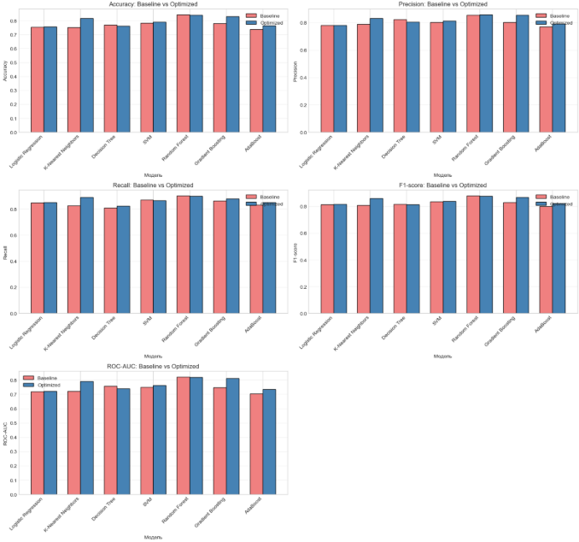
Рисунок 7 –Сравнительные диаграммы моделей
Сравнение Baseline и оптимизированных моделей
Большинство моделей улучшили свои показатели после оптимизации.
Наибольший прирост F1 показали KNN (+0.053) и Gradient Boosting (+0.036).
Random Forest и Decision Tree практически не изменили качество (baseline оказался даже чуть лучше), что говорит о близости стандартных параметров к оптимальным для данной задачи.
Лидер по всем метрикам – Random Forest (F1 = 0.878, Accuracy = 0.842, ROC-AUC = 0.820).
Gradient Boosting после оптимизации почти сравнялся по F1 (0.867) и показал максимальный ROC-AUC (0.811), что делает его сильной альтернативой, особенно если важна уверенность вероятностных оценок.
Для всех моделей, кроме леса и дерева, оптимизация привела к заметному росту ROC-AUC (на 2–7 п.п.), что полезно при настройке порога классификации.
- Анализ лучшей модели
Автоматически выберем модель с наивысшим F1-macro на тесте и проанализируем её: матрицу ошибок, отчёт классификации, важность признаков и кривые обучения.
best_model_name = max(optimized_results, key=lambda x: optimized_results[x]['F1-score'])
best_model = best_models[best_model_name]

print(f"Лучшая модель: {best_model_name}")
print(f"Лучшие параметры: {grid_search_results[best_model_name]['best_params']}")
print(f"\nМетрики лучшей модели:")
for metric, value in optimized_results[best_model_name].items():
print(f" {metric}: {value:.4f}")

Лучшая модель: Random Forest
Лучшие параметры: {'max_depth': 15, 'min_samples_leaf': 1, 'min_samples_split': 2, 'n_estimators': 200}

Метрики лучшей модели:
Accuracy: 0.8408
Precision: 0.8573
Recall: 0.8979
F1-score: 0.8772
ROC-AUC: 0.8200

Визуализируем путаницу между классами – по диагонали правильные ответы, по бокам – ошибки.
y_pred_best = best_model.predict(X_test_scaled)

plt.figure(figsize=(10, 8))
cm = confusion_matrix(y_test, y_pred_best)
sns.heatmap(cm, annot=True, fmt='d', cmap='Blues',
xticklabels=sorted(y.unique()),
yticklabels=sorted(y.unique()))
plt.title(f'Confusion Matrix - {best_model_name}', fontsize=14, fontweight='bold')
plt.xlabel('Предсказанный класс')
plt.ylabel('Истинный класс')
plt.tight_layout()
plt.show()

Матрица ошибок представлена на рисунке 8.
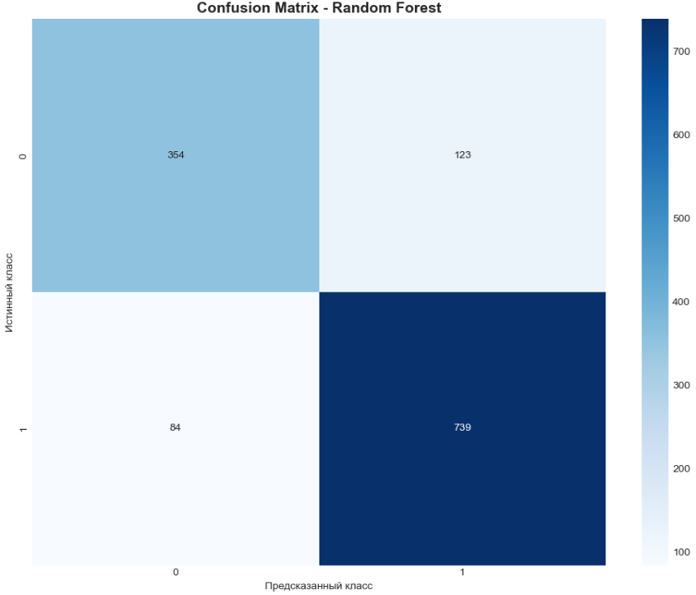
Рисунок 8 – Матрица ошибок
Важность признаков.
Модели на основе деревьев позволяют оценить, какие признаки внесли наибольший вклад в предсказание. Анализ поможет сократить размерность или подтвердить экспертные гипотезы.
if hasattr(best_model, 'feature_importances_'):
importances = best_model.feature_importances_
feature_importance_df = pd.DataFrame({
'feature': feature_cols,
'importance': importances
}).sort_values('importance', ascending=False)

plt.figure(figsize=(10, 8))
sns.barplot(data=feature_importance_df, x='importance', y='feature', palette='viridis')
plt.title(f'Важность признаков - {best_model_name}', fontsize=14, fontweight='bold')
plt.xlabel('Важность')
plt.ylabel('Признак')
plt.tight_layout()
plt.show()

print("\nВажность признаков:")
print(feature_importance_df.to_string(index=False))

Диаграмма важности признаков представлена на рисунке 9.
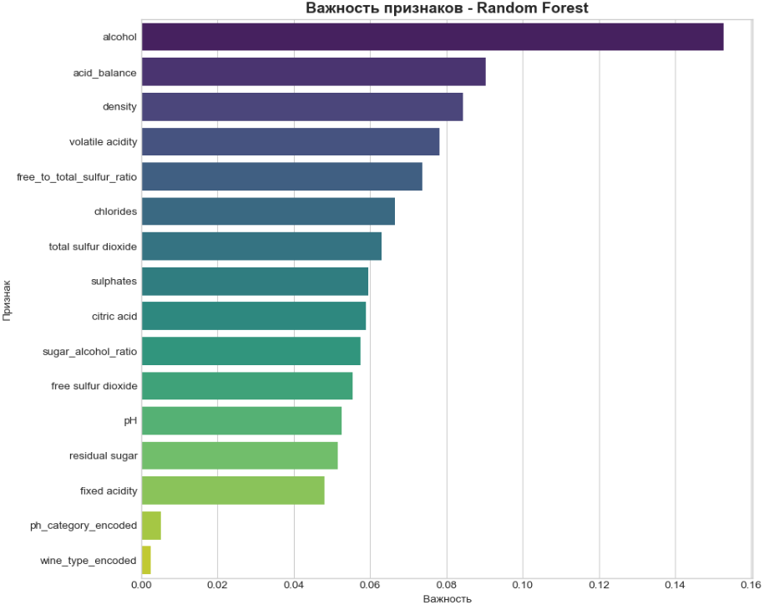
Рисунок 9 – Диаграмма важности признаков случайного леса
Анализ важности признаков (Random Forest)
Топ-3 признака по важности:
  - alcohol (0.153)
  - acid_balance (0.090)
  - density (0.084)
Высокий вклад также вносят volatile acidity, free_to_total_sulfur_ratio, chlorides и total sulfur dioxide, что согласуется с химической логикой виноделия.
Созданные инженерные признаки (acid_balance, free_to_total_sulfur_ratio, sugar_alcohol_ratio) вошли в число значимых, подтверждая целесообразность их добавления.
Наименьшую важность имеют ph_category_encoded и wine_type_encoded – эти переменные можно исключить для упрощения модели без существенной потери качества.
Визуализируем кривую обучения случайного леса.
train_sizes, train_scores, test_scores = learning_curve(
best_model, X_train_scaled, y_train, cv=5,
train_sizes=np.linspace(0.1, 1.0, 10),
scoring=make_scorer(f1_score),
n_jobs=-1, random_state=42
)

train_mean = np.mean(train_scores, axis=1)
train_std = np.std(train_scores, axis=1)
test_mean = np.mean(test_scores, axis=1)
test_std = np.std(test_scores, axis=1)

plt.figure(figsize=(10, 6))
plt.plot(train_sizes, train_mean, 'o-', color='blue', label='Training score')
plt.fill_between(train_sizes, train_mean - train_std, train_mean + train_std, alpha=0.1, color='blue')
plt.plot(train_sizes, test_mean, 'o-', color='green', label='Cross-validation score')
plt.fill_between(train_sizes, test_mean - test_std, test_mean + test_std, alpha=0.1, color='green')
plt.xlabel('Размер обучающей выборки')
plt.ylabel('F1 Score')
plt.title(f'Кривые обучения – {best_model_name}', fontsize=14, fontweight='bold')
plt.legend(loc='best')
plt.grid(True, alpha=0.3)
plt.tight_layout()
plt.show()

График кривой обучения представлен на рисунке 10.
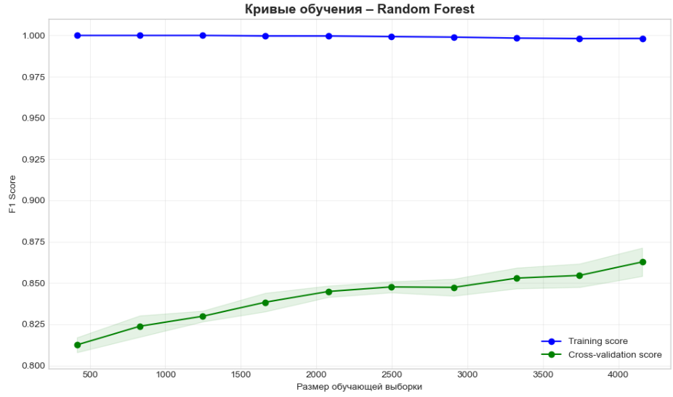
Рисунок 10 – Кривая обучения случайного леса
- Демонстрационное веб-приложение
Для демонстрации работы моделей машинного обучения было создано веб-приложения с использованием фреймворка streamlit. Приложение пользователю выбирать модель машинного обучения для предсказания, изменять гиперпараметры моделей, выбирать характеристики вина. Приложение предоставляет информацию о точности моделей, для деревьев доступна информация о важности признаков.
Главная страница с выбором параметров вина (рисунок 11).
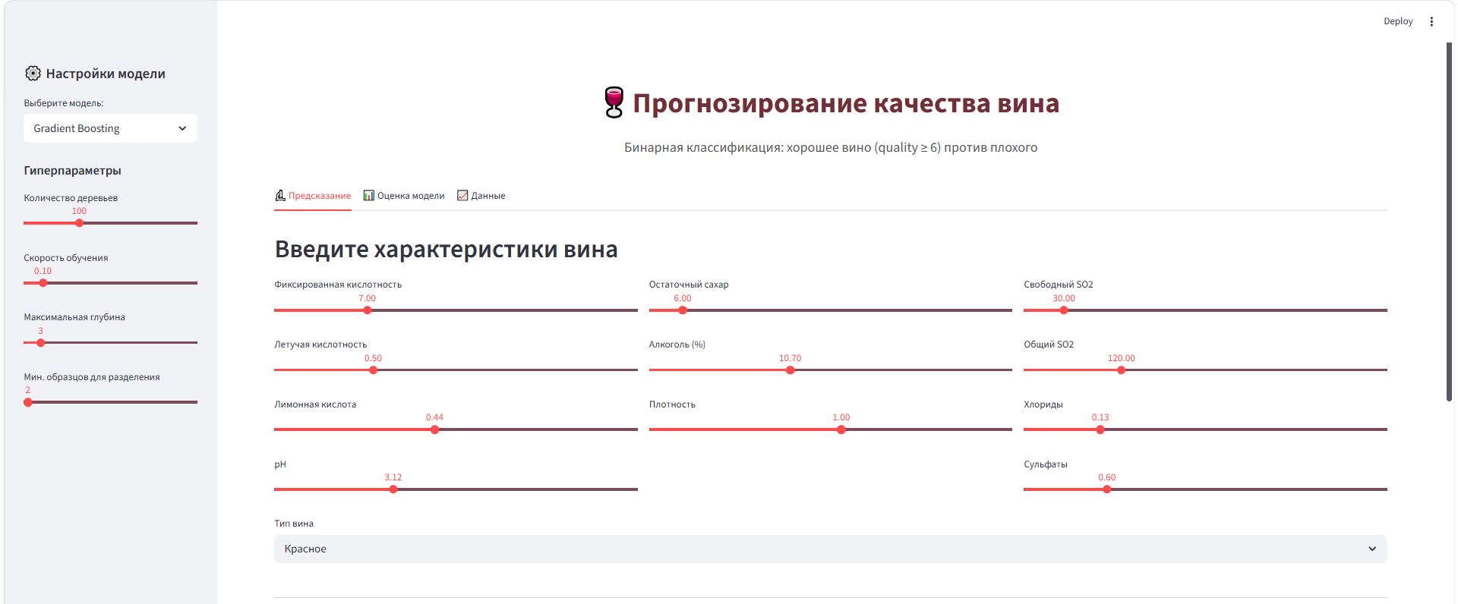
Рисунок 11 – Блок ввода характеристик вина
Блок вывода прогноза (рисунок 12).
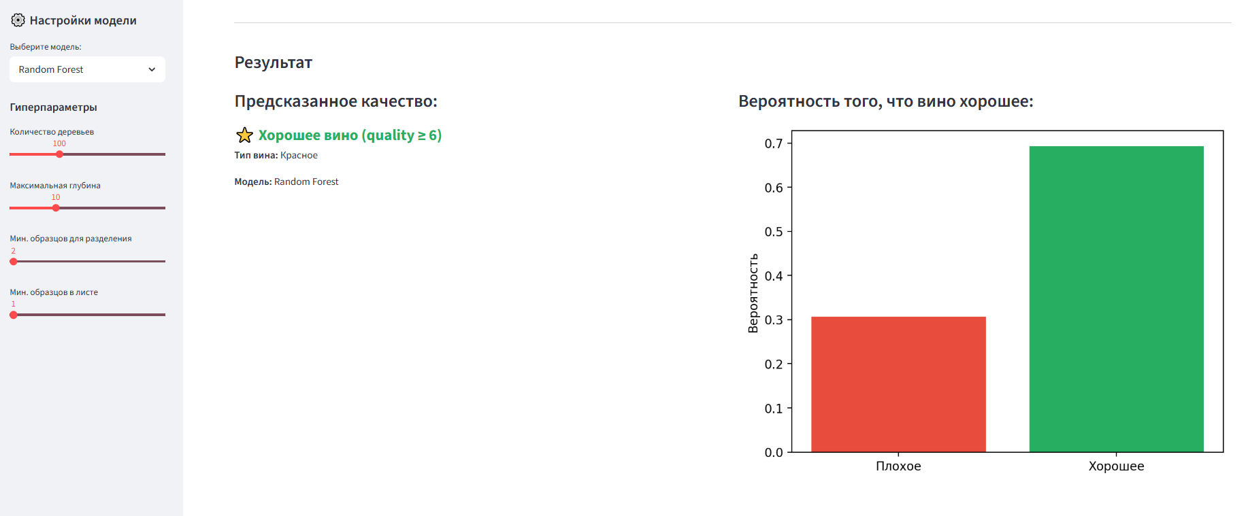
Рисунок 12 –Вывод результат прогноза
Страница просмотра метрик модели и важности признаков (рисунок 13).
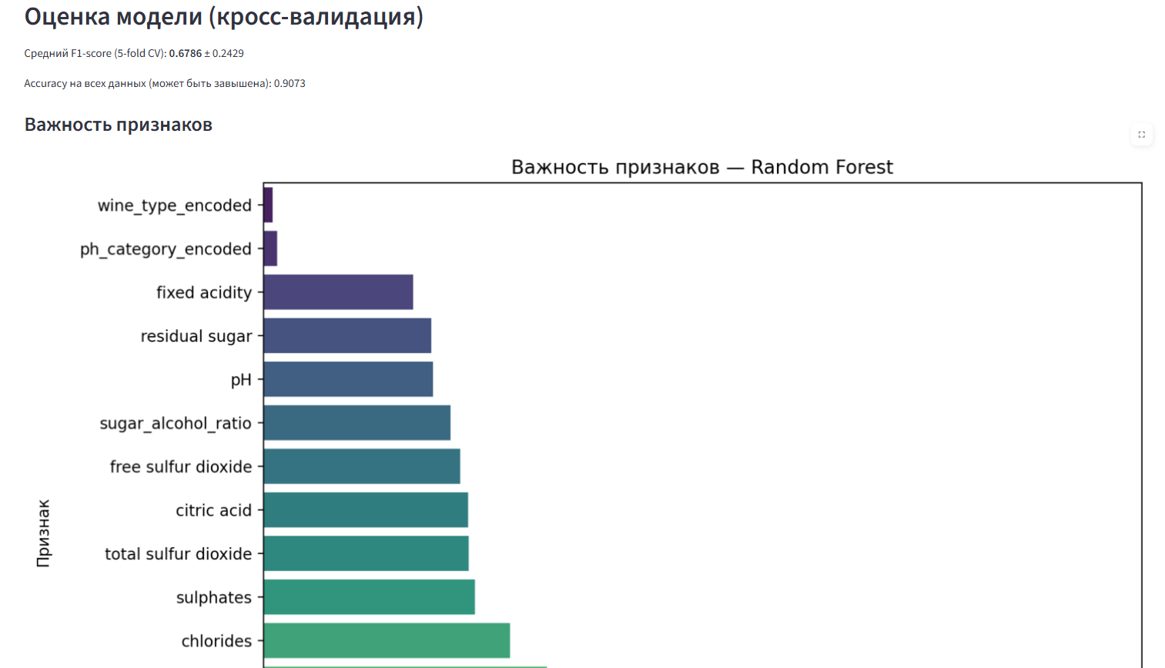
Рисунок 13 – Страница просмотра метрик модели и важности признаков

ЗАКЛЮЧЕНИЕ
Переход от многоклассовой задачи к бинарной («хорошее» вино –
quality ≥ 6) позволил получить высокие и стабильные метрики.
Лучшей моделью признан Random Forest с F1-score = 0.878, Accuracy = 0.842 и ROC-AUC = 0.820. Подбор гиперпараметров не дал значимого прироста, что говорит о робастности алгоритма.
Градиентный бустинг после оптимизации показал максимальный ROC-AUC (0.811) и F1-score (0.867), практически не уступая лидеру, и может рассматриваться как альтернатива.
Наиболее информативными характеристиками оказались содержание алкоголя, кислотный баланс и плотность. Дополнительно созданные признаки улучшили интерпретируемость модели.
Практическая значимость: построенная модель может использоваться как инструмент предварительной оценки качества вина на основе лабораторных анализов, а разработанное веб-приложение позволяет в реальном времени тестировать различные конфигурации модели и гиперпараметров.

СПИСОК ИСПОЛЬЗОВАННЫХ ИСТОЧНИКОВ
- Wine Quality Data Set [Электронный ресурс]. – URL: https://archive.ics.uci.edu/ml/datasets/Wine+Quality (дата обращения: 01.05.2026);
- P. Cortez, A. Cerdeira, F. Almeida, T. Matos, J. Reis. Modeling wine preferences by data mining from physicochemical properties
[Электронный ресурс] – URL: https://www.sciencedirect.com/science/article/abs/pii/S0167923609001377 (дата обращения: 01.05.2026);
- Scikit-learn: Machine Learning in Python [Электронный ресурс]. – URL: https://scikit-learn.org/stable/ (дата обращения: 01.05.2026);
- Pandas documentation [Электронный ресурс]. – URL: https://pandas.pydata.org/docs/ (дата обращения: 01.05.2026);
- VanderPlas J. Python Data Science Handbook [Электронный ресурс]. – URL: https://jakevdp.github.io/PythonDataScienceHandbook/ (дата обращения: 01.05.2026).

